|  |  |
| --- | --- |
| **Gerb-BMSTU_01** | **Министерство науки и высшего образования Российской Федерации**  **Федеральное государственное бюджетное образовательное учреждение**  **высшего образования**  **«Московский государственный технический университет**  **имени Н. Э. Баумана**  **(национальный исследовательский университет)»**  **(МГТУ им. Н. Э. Баумана)** |

ФАКУЛЬТЕТ «Информатика и системы управления»\_\_\_\_\_\_\_\_\_\_\_\_\_\_\_\_\_\_\_\_\_\_\_\_\_\_\_\_\_\_\_\_\_\_\_\_

КАФЕДРА «Программное обеспечение ЭВМ и информационные технологии»\_\_\_\_\_\_\_\_\_\_\_\_\_\_

**Лабораторная работа № 6**

|  |  |
| --- | --- |
| **Дисциплина:** Операционные системы  **Тема:** Системный вызов open()  **Студент:** Склифасовский Д. О.  **Группа:** ИУ7-65Б  **Оценка(баллы) \_\_\_\_\_\_\_\_\_\_\_\_**  **Преподаватель:** Рязанова Н. Ю. |  |

Москва, 2021 г.

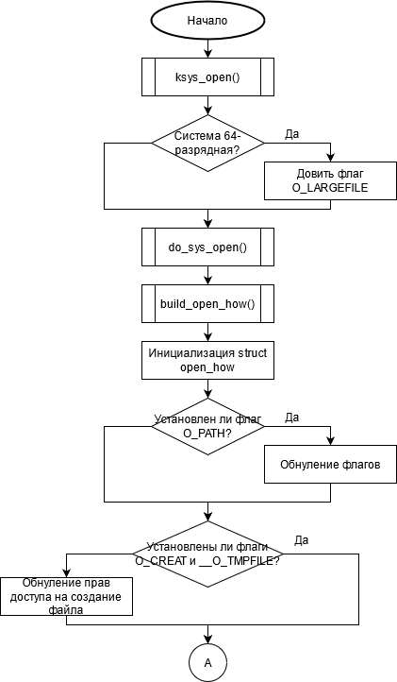

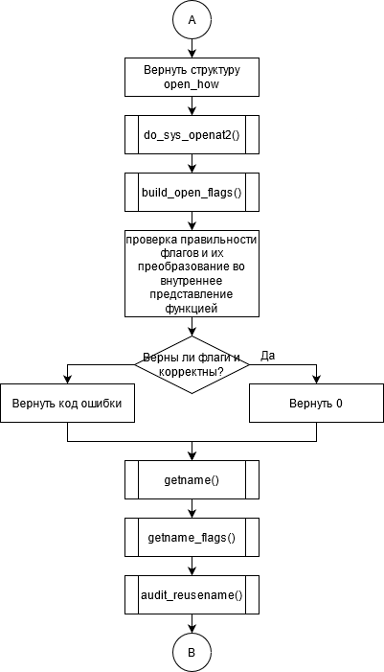

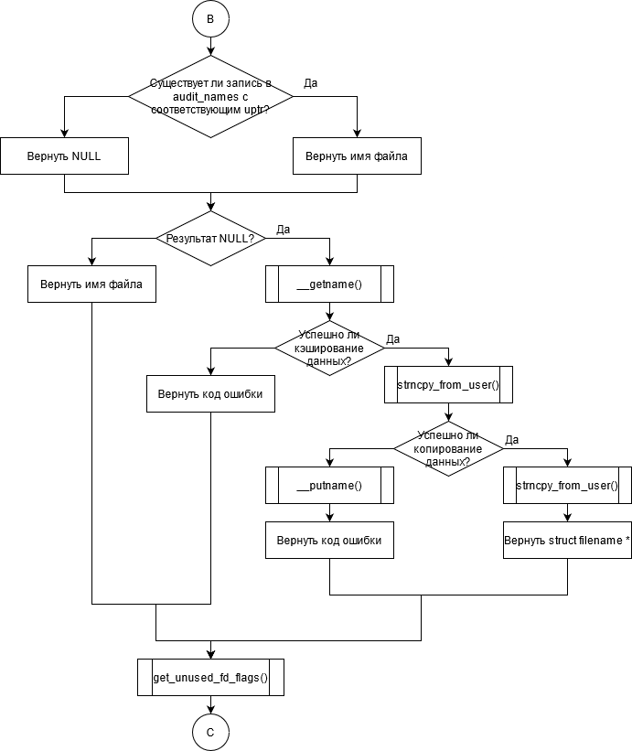

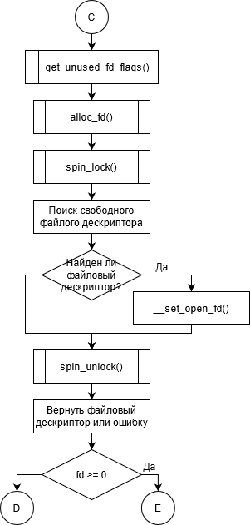

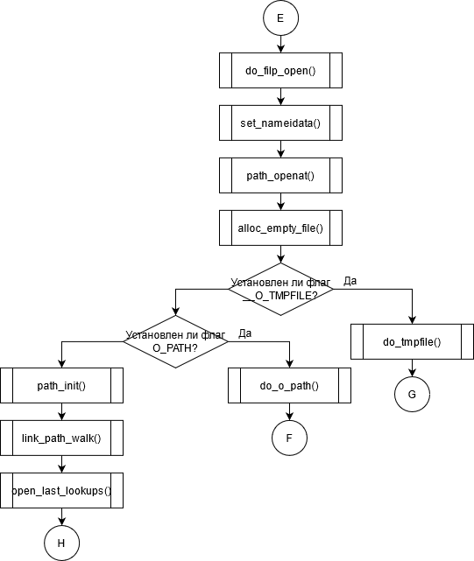

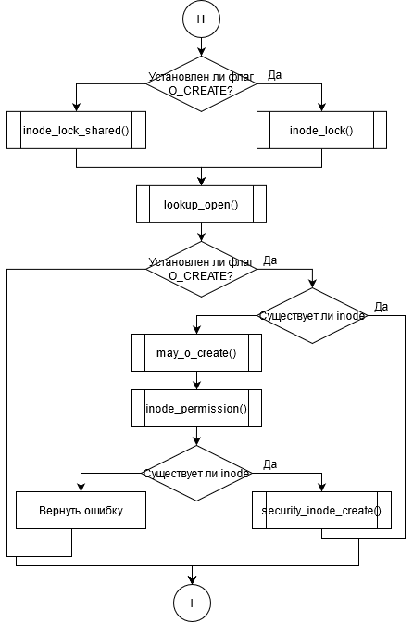

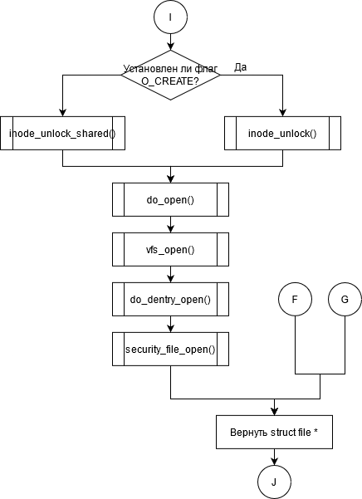

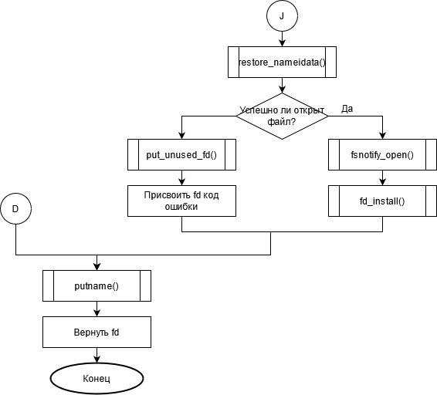

struct open\_flags {

int open\_flag;

umode\_t mode;

int acc\_mode;

int intent;

int lookup\_flags;

}

struct filename {

const char \*name; /\* pointer to actual string \*/

const \_\_user char \*uptr; /\* original userland pointer \*/

struct audit\_names \*aname;

bool separate; /\* should "name" be freed? \*/

};